オープンイノベーション浜松創出支援事業
浜松市委託事業
【株式会社MTG 技術ニーズ説明会】

近年、顧客からの要望は年々高度化・多様化の一途を辿っています。この肥大化する要望に対応するため、「オープンイノベーション」が注目され、自社のみでは解決できない課題を外部の技術やアイデアを活用し、課題解決を試みるケースが増えてきています。
今回は、「美容と健康」分野において、新しい価値と文化を生み出す商品を世界に発信し続けている「株式会社MTG」（トレーニングギアSIX PAD、プラチナ電子ローラーReFa等を開発・販売）の技術ニーズ説明会を開催します。美容機器・健康機器メーカーと共同で事業展開の可能性が高まるまたとない機会です。奮ってご参加ください。

■日 時 ： 平成29年10月19日(木) 13：30－16：30
■会 場 ： グランドホテル浜松2階 飛鳥
■申込方法 ： 参加申込書に、「株式会社MTGの技術ニーズ一覧」にある技術ニーズのうち自社の技術を活用したいニーズの番号と内容を必ず記入いただき、FAXまたはメールにてお申込みください。
■参加費 ： 無料（浜松市外企業は1,000円）
■定 員 ： 先着80名

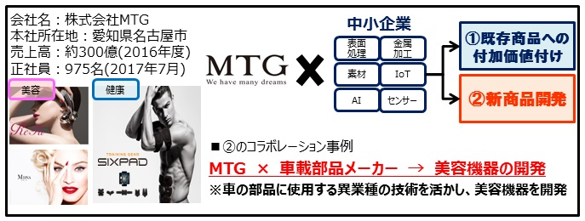
【今後のスケジュール（予定）…… ①エントリー：10月下旬 ②個別面談：11月下旬】

プログラム

１．株式会社MTGによるニーズ発表
① 事業概要紹介 | 13:30～13:45
② 求める技術ニーズの説明 | 13:45～14:15
③ 質疑応答 | 14:15～14:45
［ 休 憩 ］ | 14:45～15:00
④ ㈱MTG製品の体験とディスカッション | 15:00～16:00

２．名 刺 交 換 会 16：00～16：30

主 催

